**Ayudantía: (23-07-2022) Autor: Leonardo Mendoza**

Sea el archivo **Drinks.csv :**

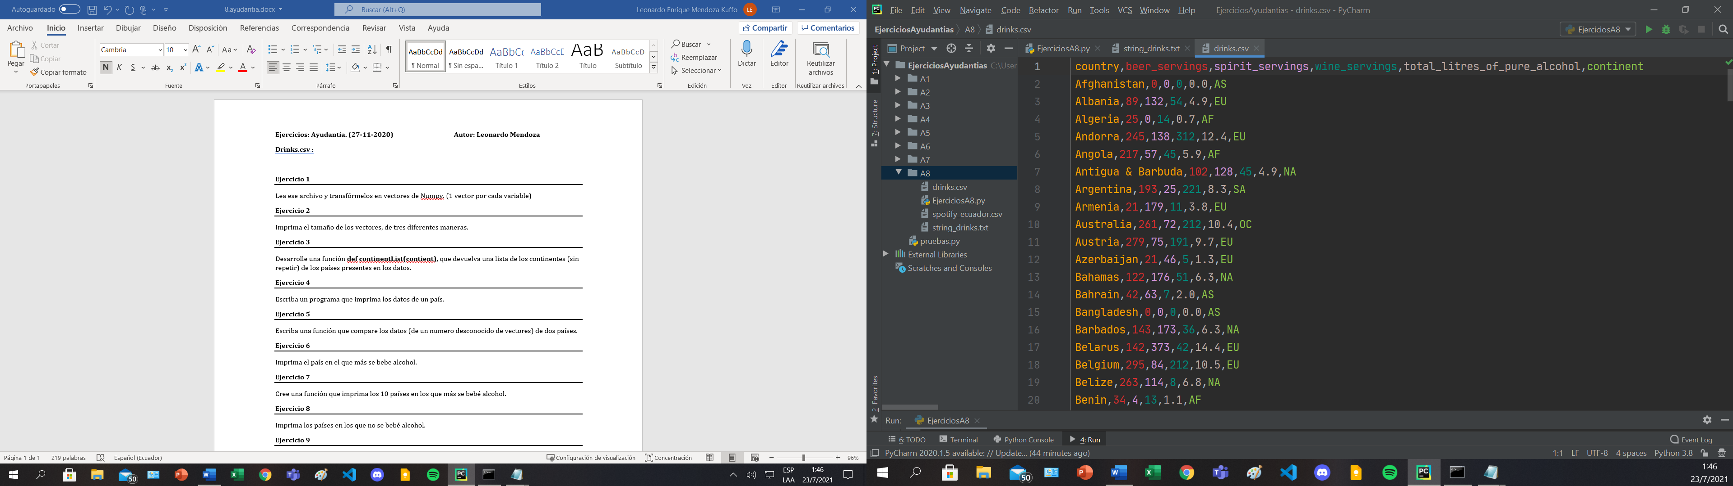

**Ejercicio 1**

Lea ese archivo y transfórmelos en vectores de Numpy. (1 vector por cada variable)

**Ejercicio 2**

Imprima el tamaño de los vectores, de tres diferentes maneras.

**Ejercicio 3**

Desarrolle una función **def continentList(contient),** que devuelva una lista de los continentes (sin repetir) de los países presentes en los datos.

**Ejercicio 4**

Escriba un programa que imprima los datos de un país.

**Ejercicio 5**

Escriba una función que compare los datos (de un numero desconocido de vectores) de dos países.

**Ejercicio 6**

Imprima el país en el que más se bebe alcohol.

**Ejercicio 7**

Cree una función que imprima los 10 países en los que más se bebé alcohol.

**Ejercicio 8**

Imprima los países en los que no se bebé alcohol.

**Ejercicio 9**

Imprima los países en los que se consumen más porciones de vino que de cerveza.

**Ejercicio 10**

Imprima los países que beben más de 200 porciones de spirit.

**Ejercicio 11**

Imprima los países que beben entre 10 y 12 litros de alcohol puro.

**Ejercicio 12**

Imprima los continentes donde todos los países beben alcohol.

**Ejercicio 13**

Escriba una función que determine cuántos litros de puro alcohol se beben en un continente.

**Ejercicio 14**

Calcule el promedio de litros de puro alcohol que se beben en cada continente.